- Hasil simulasi pada variasi parameter pertama
Hasil simulasi untuk variasi pertama kecepatan maksimum nya adalag 43,52 m/s, sedangkan pada pipa outlet kecepatan yang terjadi adalah 17,41 m/s. hal ini dapat dilihata dari warna yang terdapat pada ujung pipa oulet.

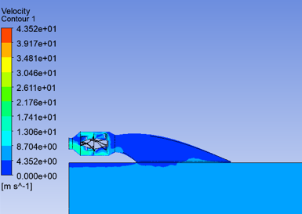

Gambar 1 Hasil simulasi variasi pertama
- Hasil Simulasi pada variasi parameter ke 2
Hasil simulasi untuk variasi ke 2 kecepatan maksimum nya adalag 42,88 m/s, sedangkan pada pipa outlet kecepatan yang terjadi adalah 17,15 m/s. hal ini dapat dilihata dari warna yang terdapat pada ujung pipa oulet.
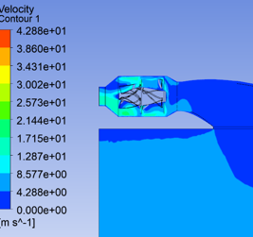

Gambar. 2 Hasil simulasi variasi ke 2
- Hasil Simulasi pada variasi parameter ke 3
Hasil simulasi untuk variasi ke 3 kecepatan maksimum nya adalag 42,22 m/s, sedangkan pada pipa outlet kecepatan yang terjadi adalah 16,89 m/s. hal ini dapat dilihat dari warna yang terdapat pada ujung pipa oulet.
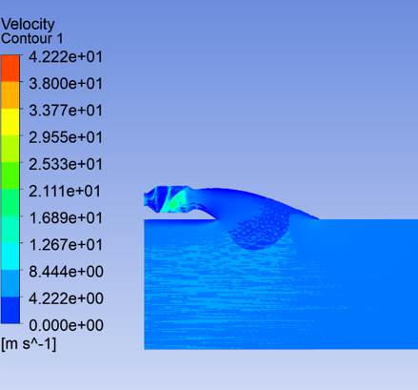

Gambar. 3 Hasil simulasi variasi ke 3
- Hasil Simulasi pada variasi parameter ke 4
Hasil simulasi untuk variasi ke 4 kecepatan maksimum nya adalag 54,09 m/s, sedangkan pada pipa outlet kecepatan yang terjadi adalah 21,64 m/s. hal ini dapat dilihat dari warna yang terdapat pada ujung pipa oulet.
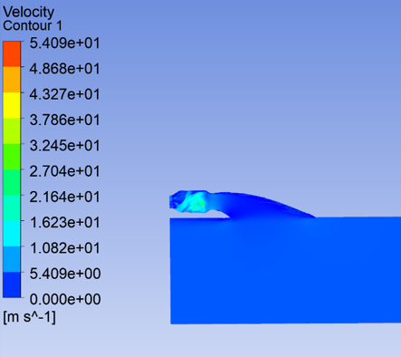

Gambar. 4 Hasil simulasi variasi ke 4
- Hasil Simulasi pada variasi ke 5
Hasil simulasi untuk variasi ke 5 kecepatan maksimum nya adalag 56,19 m/s, sedangkan pada pipa outlet kecepatan yang terjadi adalah 22,48 m/s. hal ini dapat dilihat dari warna yang terdapat pada ujung pipa oulet.
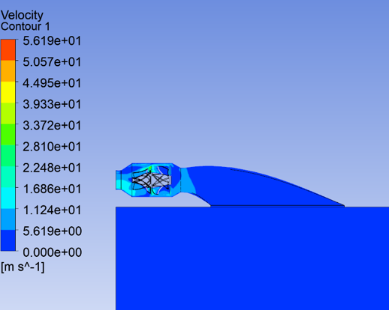

Gambar. 5. Hasil simulasi variasi ke 5
- Hasil Simulasi pada variasi ke 6
Hasil simulasi untuk variasi ke 6 kecepatan maksimum nya adalag 44,85 m/s, sedangkan pada pipa outlet kecepatan yang terjadi adalah 22,42 m/s. hal ini dapat dilihat dari warna yang terdapat pada ujung pipa oulet.
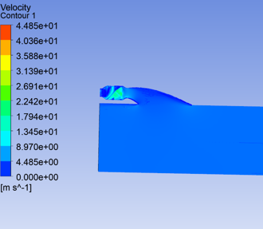

Gambar. 6 Hasil simulasi variasi ke 6
- Hasil Simulasi pada variasi ke 7
Hasil simulasi untuk variasi ke 7 kecepatan maksimum nya adalag 45,7 m/s, sedangkan pada pipa outlet kecepatan yang terjadi adalah 18,3 m/s. hal ini dapat dilihat dari warna yang terdapat pada ujung pipa oulet.
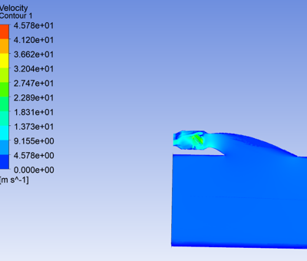

Gambar. 7 Hasil simulasi variasi ke 7

- Hasil Simulasi pada variasi ke 8
Hasil simulasi untuk variasi ke 8 kecepatan maksimum nya adalag 46,743m/s, sedangkan pada pipa outlet kecepatan yang terjadi adalah 18,57 m/s. hal ini dapat dilihat dari warna yang terdapat pada ujung pipa oulet.
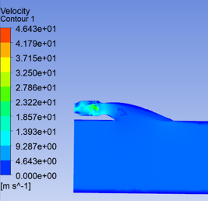

Gambar. 4.11 Hasil simulasi variasi ke 8
- Hasil Simulasi pada variasi ke 9
Hasil simulasi untuk variasi ke 9 kecepatan maksimum nya adalag 46,64m/s, sedangkan pada pipa outlet kecepatan yang terjadi adalah 18,58 m/s. hal ini dapat dilihat dari warna yang terdapat pada ujung pipa oulet.
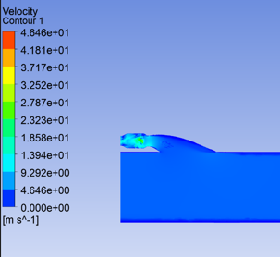

Gambar. 4.12 Hasil simulasi variasi ke 9

